可能用到的相对原子质量：H-1 C-12 N-14 O-16
选择题部分
一、选择题（本题共25小题；每小题2分，共50分。每小题列出的四个备选项中只有一个是符合题目要求的，不选、多选、错选均不得分。）
1．下列物质的水溶液因水解呈酸性的是
A．NaCl B． C．HCOONa D．
2．下列表示不正确的是
A．甲基的电子式：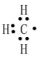 B．乙烯的球棍模型：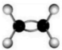
C．2-甲基戊烷的键线式：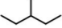 D．乙酸甲酯的结构简式：
3．下列说法不正确的是
A．石油的分馏、煤的气化和液化都是物理变化
B．甲烷与氯气在光照下发生自由基型链反应
C．用水煤气可合成液态碳氢化合物和含氧有机物
D．现代工业生产中芳香经主要来源于石油化学工业中的催化重整和裂化
4．下列醇既能发生消去反应，又能被氧化为醛的是
A． B．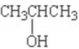 C．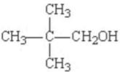 D．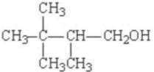
5．下列说法不正确的是
A．甘氨酸和丙氨酸混合，在一定条件下可生成3种二肽
B．油脂在碱性条件下水解生成的高级脂肪酸盐是肥皂的主要成分
C．纤维素与乙酸酐作用生成的醋酸纤维可用于生产电影胶片片基
D．工业上通常用植物油与氢气反应生产人造奶油
6．下列说法不正确的是
A．的溶液不一定是中性溶液
B．能自发进行的化学反应，一定是、
C．自行车钢架生锈主要是电化学腐蚀所致
D．Zn具有还原性和导电性，可用作锌锰干电池的负极材料
7．下列事实不能用勒夏特列原理解释的是
A．氯化铁溶液加热蒸干最终得不到纯净的氯化铁固体
B．用热的纯碱溶液清洗油污效果好
C．在、和HI组成的平衡体系加压后，混合气体颜色变深
D．常温下，将1mL 的醋酸溶液加水稀释至100mL，测得其
8．关于下列各装置图的叙述中，不正确的是
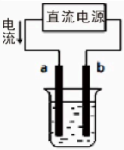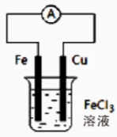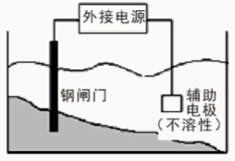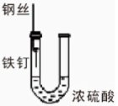
① ② ③ ④
A．用装置①精炼铜，则a极为粗铜，电解质溶液为溶液
B．装置②的总反应是：
C．装置③中钢闸门应与外接电源的负极相连
D．装置④中的铁钉几乎没被腐蚀
9．将5mL 0.1 KI溶液与1mL 0.1 溶液混合发生反应：，达到平衡。下别说法不正确的是
A．加入苯，振荡，平衡正向移动
B．经苯2次萃取分离后，在水溶液中加入KSCN，溶液呈血红色，表明该化学反应存在限度
C．加入固体，平衡逆向移动
D．该反应的平衡常数
10．某烃的键线式为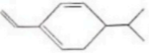，则该经与加成时（物质的量之比为1：1）所得产物有
A．3种 B．4种 C．5种 D．6种
11．下列提纯物质（括号内为杂质）所用的除杂试剂和分离方法都正确的是
A．：酸性溶液 洗气 B．福尔马林（甲酸）：溶液 蒸馏
C．苯（苯酚）：溴水 过滤 D．乙酸乙酯（乙酸）：NaOH 分液
12．某有机物的结构简式如右图所示，下列说法正确的是
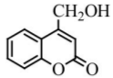
A．分子中最多有19个原子处于同一平面
B．不会使溴水褪色
C．分子式为
D．1mol该物质与足量NaOH溶液反应，最多可消耗1mol NaOH
13．在一定温度下，向某固定容积的密闭容器中加入1mol 和3mol ，发生如下反应：，此反应达到平衡的标志是
A．容器内气体密度不再发生变化
B．容器内气体的平均相对分子质量不再发生变化
C．、和的物质的量浓度之比为1：3：2
D．单位时间消耗0.1mol 的同时生成0.2mol
14．已知共价键的键能与热化学方程式信息如下表：
共价键 | H—H | H—O
键能/（） | 436 | 463
热化学方程式
则的为
A．482B．C．498D．
15．某气态经1mol恰好与2mol HCl加成，生成物分子中的氢原子又可被6mol 取代，则此气态烃可能是
A． B．
C． D．
16．下列说法正确的是
A．淀粉用稀硫酸水解后，加入银氨溶液，水浴加热，可观察到银镜出现
B．可以用新制悬浊液来鉴别乙醇、乙醛、乙酸和甲酸甲酯
C．甲苯能使酸性溶液褪色而苯不能，说明甲基能使苯环变活泼
D．溴乙烷与NaOH水溶液共热，再加入硝酸银溶液生成浅黄色沉淀
17．下列与滴定实验有关的说法中正确的是
A．用碱式滴定管准确量取20.00mL的高锰酸钾溶液
B．NaOH标准液滴定盐酸，若滴定结束时俯视刻度，会导致测定结果偏高
C．醋酸滴定未知浓度的NaOH溶液时，用甲基橙作指示剂，会导致测定结果偏高
D．用滴定亚硫酸钠溶液时，当最后一滴高锰酸钾标准液滴入锥形瓶中，溶液颜色由无色变为粉红色时，即达滴定终点
18．在氯碱工业中，离子交换膜法电解饱和食盐水示意图如右，下列说法不正确的是
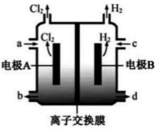
A．电极A为阳极，发生氧化反应生成氯气
B．离子交换膜为阳离子交换膜
C．饱和NaCl溶液从a处进，浓NaOH溶液从d处出
D．迁移的数量等于导线上通过电子的数量
19．下列说法不正确的是
A．常温下，NaCN溶液呈碱性，说明HCN是弱电解质
B．25℃时，100mL 的溶液中水电离出的物质的量为
C．相同温度下，pH相等的盐酸、溶液中，相等
D．氨水和盐酸反应后，若溶液呈中性，则
20．已知酸性：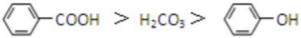。综合考虑反应物的转化率和原料成本等因素，将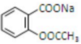完全转变为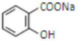的最佳方法是
A．与稀共热后，加入足量的NaOH溶液
B．与稀共热后，加入足量的溶液
C．与足量的NaOH溶液共热后，再通入足量
D．与足量的NaOH溶液共热后，再加入适量的溶液
21．分子式为有机物A，能在酸性条件下水解生成有机物C和D，且C在一定条件下可转化成D，则A的可能结构有
A．2种 B．3种 C．4种 D．5种
22．可逆反应，反应过程中，当其它条件不变时，C的百分含量（C%）与温度（T）和压强（P）的关系如图，下列叙述正确的是
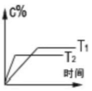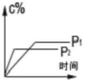
A．化学方程式中 B．达到平衡后，加入催化剂则C%增大
C．达到平衡后，若升高温度，平衡向右移动 D．达平衡后，增加A的量，有利于平衡向右移动
23．已知反应：（红棕色）（无色） 。将一定量的充入注射器中后封口，图1和图2是在拉伸和压缩注射器的过程中气体透光率随时间的变化（气体颜色越深，透光率越小），下列说法正确的是
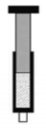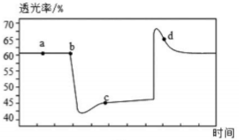
图1 图2
A．b点的操作是拉伸注射器
B．d点：v（正）v（逆）
C．c点与a点相比，增大，减小
D．若不忽略体系温度变化，且没有能量损失，则
24．常温下，对于0.1的醋酸溶液，下列说法正确的是
A．加入少量冰醋酸后，溶液中增大
B．加水稀释后，溶液中和都减小
C．加入少量固体，醋酸电离平衡向左移动
D．适当升高温度，醋酸的电离平衡常数减小
25．下列叙述正确的是
A．浓度均为0.1的小苏打溶液与烧碱溶液等体积混合：
B．二元酸在水中的电离方程式是：，；则NaHA溶液中
C．的氨水与的盐酸等体积混合：
D．常温下，将10mL 的溶液与40mL c 的溶液混合时，溶液中的、恰好完全沉淀（忽略混合时溶液体积变化），此时溶液
非选择题部分
二、非选择题（本大题共6小题；其中第26小题6分，第27小题4分，第28小题10分，第29小题10分，第30小题10分，第31小题10分；共50分。）
26．（6分）
（1）写出甘油醛发生银镜反应的化学方程式____________。
（2）由反应（少量），判断①②③三种微粒结合质子的能力由强到弱的顺序为___________。（填序号）
（3）苯酚和乙醇分子中都含有羟基，但在与氢氧化钠反应时，羟基的性质表现出较大的差异。原因是___________。
27．（4分）有0.1mol某有机物A和0.25mol氧气在一密闭容器中充分燃烧，所得产物通过浓硫酸时，浓硫酸质量增加了5.4g，再通过足量灼热的氧化铜时，固体质量减轻了1.6g，最后通过足量碱石灰时，质量增加了13.2g。试通过分析计算：
（1）求该有机物的分子式___________。
（2）若0.1mol含羟基的有机物B与有机物A最简式相同，且在0.25mol氧气中能完全燃烧，试确定B的结构简式___________。
28．（10分）已知的、，HClO的，HF的。
（1）NaClO溶液中通入少量反应的离子方程式为___________。
（2）常温下，将pH和体积都相同的氢氟酸和次氯酸分别加蒸馏水稀释，pH随溶液体积变化如图所示。
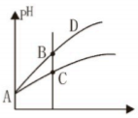
①曲线Ⅰ为___________稀释时pH的变化曲线。
②取A点的两种酸溶液，中和相同体积、相同浓度的NaOH溶液，消耗___________体积较小。
（3）25℃时，将0.40 HCN溶液与0.20 NaOH溶液各100mL混合后，测得溶液的。则该溶液中所有离子浓度大小关系为__________；__________。（用a的代数式表示）
29．（10分）实验室制乙酸乙酯的主要装置如图A所示，主要步骤①在a试管中按2：3：2的体积比配制浓硫酸、乙醇、乙酸的混合物；②按A图连接装置，使产生的蒸气经导管通到b试管所盛的饱和碳酸钠溶液（加入几滴酚酞试液）中；③小火加热a试管中的混合液；④等b试管中收集到约2mL产物时停止加热。撤下b试管并用力振荡，然后静置待其中液体分层；⑤分离出乙酸乙酯。
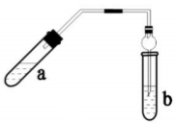
请回答下列问题：
（1）若实验中用含的乙醇与乙酸作用，该反应的化学方程式是___________。
（2）A装置中使用球形干燥管除起到冷凝作用外，另一重要作用是___________，步骤④中可观察到b试管中有细小的气泡冒出，写出该反应的离子方程___________。
（3）为证明浓硫酸在该反应中起到了催化剂和吸水剂的作用，某同学利用上图A所示装置进行了以下4个实验。实验开始先用酒精灯微热3min，再加热使之微微沸腾3min。实验结束后充分振荡小试管b再测有机层的厚度，实验记录如下：实验
实验编号 | 试管a中试剂 | 试管b试剂 | 测得有机层的厚度/cm
A | 3mL乙醇、2mL乙酸、1mL 18浓硫酸 | 饱和溶液 | 5.0
B | 3mL乙醇、2mL乙酸 |  | 0.1
C | 3mL乙醇、2mL乙酸、6mL 3 |  | 1.2
D | 3mL乙醇、2mL乙酸、盐酸 |  | 1.2
①实验D的目的是与实验C相对照，证明对酯化反应具有催化作用。实验D中应加入盐酸的体积和浓度分别是________mL和________。
②分析实验_______（填实验编号）的数据，可以推测出浓的吸水性提高了乙酸乙酯的产率。浓硫酸的吸水性能够提高乙酸乙酯产率的原因是_______。
30．（10分）二氧化碳催化加氢合成乙烯是综合利用的热点研究领域。回答下列问题：
（1）催化加氢生成乙烯和水的反应方程式是_______。当反应达到平衡时，若增大压强，则_______（填“变大”“变小”或“不变"）。
（2）理论计算表明，原料初始组成，在体系压强为0.1MPa，反应达到平衡时，四种组分的物质的量分数x随温度T的变化如图所示。图中，表示、变化的曲线分别是_______、_______。催化加氢合成反应的___0（填“大于”或“小于”）。
（3）根据图中点，计算该温度时反应的平衡常数_______（列出计算式。以分压表示，分压=总压×物质的量分数）。
（4）二氧化碳催化加氢合成乙烯反应往往伴随副反应，生成、、等低碳经。一定温度和压强条件下，为了提高反应速率和乙烯选择性，应当_________。
31．（10分）化合物F是合成某种抗肿瘤药物的重要中间体，其合成路线如下：
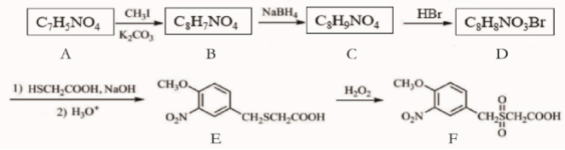
已知：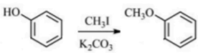
（1）A的结构简式为_________。
（2）下列说法正确的是_________。
A．化合物C中只含有硝基、羟基2种官能团
B．化合物E可发生取代、加成、氧化、还原和酯化反应
C．化合物F中有3个手性碳原子
D．化合物B能发生银镜反应
（3）D→E中第“1）”步的化学方程式是_________。
（4）写出同时满足下列条件的C的所用同分异构体的结构简式_________。
①能与溶液发生显色反应
②能发生水解反应，水解产物之一是-氨基酸
③苯环上的一氯代物有2种，分子中没有过氧键（—O—O—）
（5）写出以和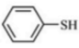为原料制备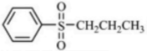的合成路线流程图（无机试剂和有机溶剂任用，合成路线流程图示例见本题题干）_____________。

答案
一、选择题（本题共25小题，每小题2分，共50分｡）
题号 | 1 | 2 | 3 | 4 | 5 | 6 | 7 | 8 | 9 | 10
答案 | D | C | A | D | A | B | C | B | D | C
题号 | 11 | 12 | 13 | 14 | 15 | 16 | 17 | 18 | 19 | 20
答案 | B | A | B | D | C | B | C | D | B | C
题号 | 21 | 22 | 23 | 24 | 25
答案 | C | A | B | A | D
二､非选择题（本大题共6小题；其中第26小题6分，第27小题4分，第28小题10分，第29小题10分，第30小题10分，第31小题10分；共50分。）
26．（6分）
（1）
（2）②①③
（3）苯环的存在，使羟基变得活泼，易电离出，而乙基存在，使羟基变得不活泼，难电离出
27．（4分）
（1）
（2）
28．（10分）
（1）
（2）HF HclO
（3）
29．（10分）
（1）
（2）防止倒吸，
（3）6，6，AC
浓硫酸可以吸收酯化反应中生成的水，降低了生成物浓度使平衡向生成乙酸乙酯的方向移动
30．（10分）
（1），变大
（2）d，c，
（3）或
（4）选择合适催化剂等
31．（10分）
（1）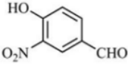
（2）BD
（3）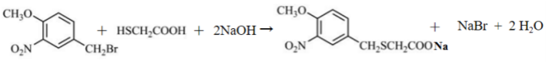
（4）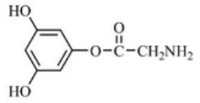 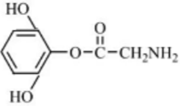 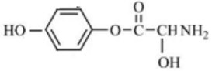
（5）
